ИСПОЛНЕНИЕ БЮДЖЕТА
МО «Благодаровский сельсовет»
ЗА 2016 ГОД

Основные параметры исполнения
доходной части бюджета в 2016 году

тыс. рублей

Динамика налоговых и неналоговых доходов

1428,6

Акцизы
41,5%

Налоги на имущество
31,6%

ЕСХН и госпошлина
2,0%

НАЛОГОВЫЕ И НЕНАЛОГОВЫЕ ДОХОДЫ
(2016 год)
НДФЛ
15,9 %

Прочие доходы
1,8%

Доходы в виде арендной платы
7,2%

Неналоговые доходы
План Факт Исполнение

570,5 570,9 = 100,1%
тыс. руб. тыс. руб.

Увеличение по сравнению с 2015 годом
на 507,4 тыс. рублей
Арендная плата за земельные участки - 458,9 тыс.рублей
32 564,1 тыс. рублей

Прочие доходы от компенсации затрат государства - 112,0 тыс. рублей

Расходы бюджета в 2016 году

План Факт Исполнение

8 366,9 7 101,5 = 84,9%
тыс. руб. тыс. руб.

Расходы в рамках муниципальных программ

Расходы на общегосударственные вопросы
в 2016 году

План Факт Исполнение

2 338,1 2 329,5 = 99,6 %
тыс. руб. тыс. руб.

Расходы на национальную оборону

План Факт Исполнение

76,2 76,2 = 100 %
тыс. руб. тыс. руб.

Расходы на национальную безопасность и правоохранительную деятельность

План Факт Исполнение

505,7 505,5 = 99,9 %
тыс. руб. тыс. руб.

Расходы на национальную экономику

План Факт Исполнение

3 035,2 1 780,8 = 58,7 %
тыс. руб. тыс. руб.

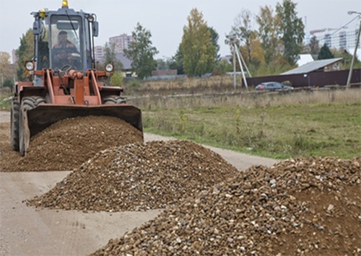

Расходы на ЖКХ

План Факт Исполнение

1 277,6 1 275,5 = 99,8 %
тыс. руб. тыс. руб.

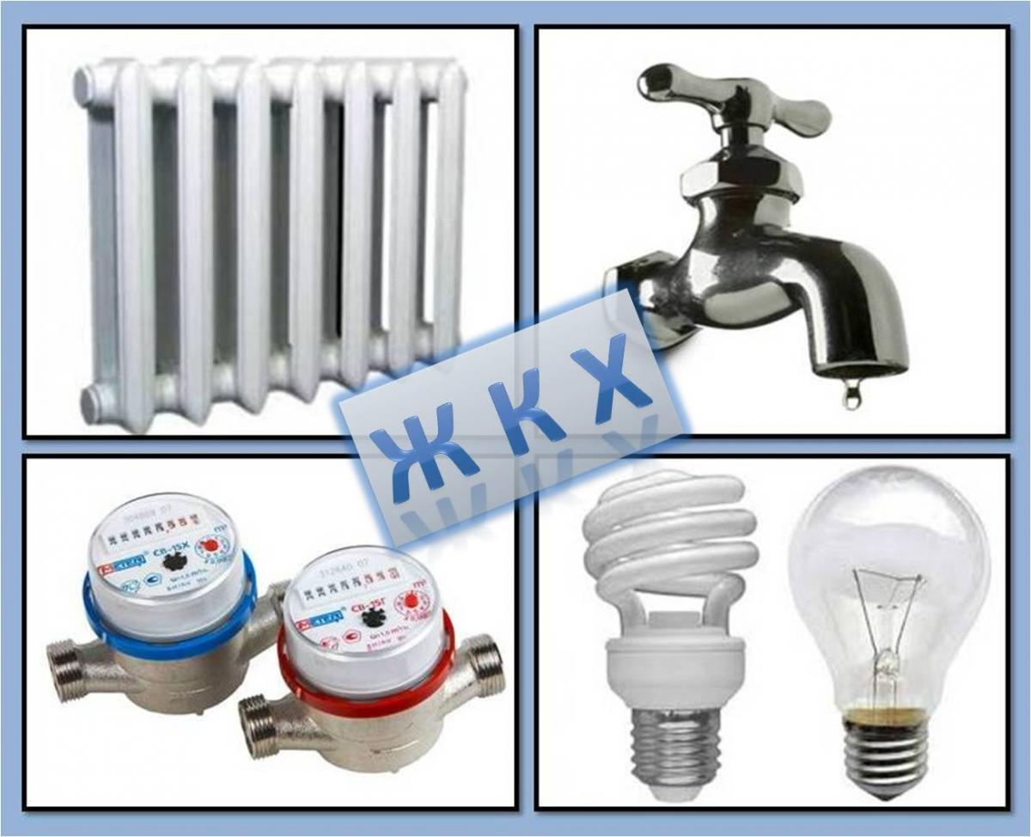

Расходы на культуру

План Факт Исполнение

1 134,0 1 134,0 = 100 %
тыс. руб. тыс. руб.

- Просроченная кредиторская задолженность на 01.01.2017г. – ОТСУТСТВУЕТ;
- Муниципальные гарантии в 2016 году
не предоставлялись;
- Муниципальные заимствования в 2016 году
не осуществлялись;
- Муниципальный долг на 01.01.2017г.
– 0,0 тыс. рублей.

Справочная информация:
- Почтовый адрес: 461601, Оренбургская обл., Бугурусланский р-н, с.Благодаровка, ул. Центральная, 14а
- Телефон, факс: 8(35352) 2-79-38, 8(35352)2-79-21
- Эл. почта: adm_blagod@mail.ru
- Глава МО «Благодаровский сельсовет», телефон: 8(35352)2-79-21

